Geflügeltuberkulose-
eine schleichend seuchenhafte Erkrankung unserer Fasane

Die älteren Züchter dürften aus den Erzählungen ihrer Eltern bzw. Großeltern noch wissen, dass vielleicht ein Familienangehöriger oder Bekannter an TBC erkrankt war und wie langwierig und zeitaufwendig die Genesung dieser Personen war.
Ich habe noch gut in Erinnerung, dass in den 1960 Jahren in der damaligen DDR Landwirtschaftsbetriebe und auch private Tierhalter von Milchkühen ihre Milchkuhbestände auf TBC untersuchen lassen mussten. Als sichtbaren Beweis erhielten sie ein grünes Schild mit der Aufschrift „Dieser Rinderbestand ist Tuberkulosefrei“. Dieses Schild musste am Eingang zum Rinderstall angebracht werden. Die Rinder wurden bis zu diesem Zeitpunkt in der Regel 10- 15 Jahre alt. Anfang der 70- Jahre hatte man es erreicht, dass in der DDR die Rindertuberkuloe kaum noch auftrat. Man erreichte dies durch eine auch drastische Verjüngung der Rinderbestände. So liegt heute der Altersdurchschnitt bei den Michrindern zwischen 5- 6 Jahren.
An der Geflügeltuberkulose (Mycobacterium avium) erkranken meistens Hühnervogelbestände aber auch Tauben können erkranken. Bei anderen Vogelarten tritt diese bakteriell bedingte Erkrankung sehr selten auf. Unter dieser Erkrankung leiden also vor allem Fasane, Pfauen, Wildhühner, Puten und
Perlhühner sowie Tauben also Tiere, 1,0 Guineataube (Columba guinea)
welche eigentlich eine höhere
Lebenserwartung in unseren Anlagen
erreichen könnten.
Wachteln mit z.B. einer Lebenserwartung
von etwa 3- 5 Jahren in unserer Obhut
dürften seltener an dieser Krankheit
verenden. Bei ihnen wären meistens
andere Erreger bzw. haltungsbedingte
Ursachen für ein vorzeitiges Ableben
verantwortlich.
Junges Geflügel von 1- 2 Jahren könnten
den Erreger im Körper vielleicht
beherbergen, es kommt aber zu keinem erkennbaren Ausbruch dieser Krankheit oder gar zum Tod.
Für die Wirtschaftsgeflügelzucht spielt diese Seuche keine Rolle, da diese Tiere kaum älter als ein Jahr werden. In der Rassegeflügelzucht wird selten ein Huhn älter als 2- 3 Jahre.
Von der Ansteckung des Fasans bis zum sichtbaren Erkennen einer Erkrankung oder des Unwohlseins können schon 6 Monate vergehen. Dies ist abhängig vom Wetter, von der Qualität des Futters und von den hygienischen Verhältnissen in der Anlage.
Die Ansteckung erfolgt in der Regel über durch Kot infiziertes Futter und Wasser oder durch die direkte Aufnahme von Kot anderer vom Bazillus befallener Fasane usw. Die Übertragung über Ausscheidungen der Augen oder Atmungsorgane (Schnupfen, Husten) wäre auch möglich. Sie spielen allerdings bei dem Geflügel eine untergeordnete Rolle. Wie bereits erwähnt Jungfasane erkranken nicht an Geflügeltuberkulose.
Ein an Geflügeltuberkulose erkrankter Fasan nimmt normal Futter auf. Er wird allerdings im Verlaufe dieser Erkrankung langsam abmagern, bis er dann wegen Entkräftung in den letzten Lebenstagen kein Futter mehr aufnehmen kann und dann stirbt. Der Züchter wird diese Erkrankung spät wahrnehmen. Die Tiere nehmen Veränderungen der Umgebung nicht so schnell war und reagieren auf äußere Einflüsse anfangs langsamer als sonst. Wir erkennen diese Anzeichen nicht unbedingt als eine Erkrankung des Fasans. 3-4 Wochen später wird der Kot meistens breiig und er kann sich grünlich oder gelblich verfärben. Zum Ende der Erkrankung wird er dann in der Regel wässrig.
Ein ähnliches Krankheitsbild hat auch die ansteckende Blinddarm- Leberentzündung der Fasane, Pfauen und Puten oder auch Schwarzkopfkrankheit genannt. Der Krankheitsverlauf verläuft hier viel schneller und ist meist, wenn nichts unternommen wird, nach 2-3 Wochen vom wahrnehmen der ersten Anzeichen mit dem Tod des Fasans, zumindest für diese eine Tier, beendet. Diese Krankheit kann man bei rechtzeitigen Erkennen und sofortigen Handeln wirksam mit einem Antibiotika behandeln.
Nun ist unser Fasan verendet und kein weiteres Tier scheint krank zu sein, auch nicht in der Voliere unseres verendeten Fasans. Wir haben also bemerkt: der Fasan war etwa 4 Wochen sichtbar krank, nun ist er völlig abgemagert und Tod- Abgang ist bekanntlich überall!
5 Wochen oder vielleicht auch 8 Wochen später das Gleiche noch einmal.
Oftmals möchte der „einfache“ Liebhaber auch nicht wissen, warum sein Fasan gestorben ist!
Für einem Fasanzüchter mit einem größeren und wertvolleren Bestand wäre es schon wichtig zu wissen, warum ist dieser Fasan eingegangen. Sie schaffen diesen verendeten Fasan, bei für sie mit unbekannter Todesursache und Häufung von Todesfällen, in ein Institut bzw. zum Tierarzt und lassen dieses Tier untersuchen.
Im Vogelkörper können je nach Verlauf mehrere Organe wie Leber, Milz, Lunge Darm usw. befallen sein. Die Veränderungen können die Pathologen im Institut eindeutig feststellen und den Erreger als Mycobacterium avium identifizieren.
Bei Nachweis des Befalls mit diesem Erreger ist das untersuchende Institut in Deutschland verpflichtet das zuständige Kreisveterinäramt über diesem Befund zu informieren auch unter Angabe der Anschrift des Einsenders. Es ist also eine meldepflichtige Krankheit.
Nun könnte es sein, dass der zuständige Amtstierarzt sich bei dem Züchter in seiner Anlage anmeldet und entsprechende Maßnahmen erteilt. So dürfte er z.B. die Tötung aller erkrankten Vögel des Bestandes, Tötung aller Vögel in der Voliere bzw. dem Stall, in welcher sich der verendete Fasan befand, anordnen. Bei kleineren Beständen könnte dann vielleicht auch der gesamte Bestand „gekeult“ werden.
Der Amtstierarzt kann auch Personen festlegen, welche diese Maßnahmen überwachen!
Jetzt könnte man vielleicht verstehen, warum nicht jeder Züchter wissen möchte, warum sein Fasane eingegangen ist!
Warum diese rigorosen Maßnahmen?
Geflügel- wie auch Rindertuberkulose kann man derzeit nicht mit Sicherheit wirkungsvoll behandeln und eine Übertragung auf den Menschen wäre auch möglich. Unter ungünstigen Umständen können manche Menschen an Geflügeltuberkulose erkranken. Wie eingangs beschrieben konnten die Behörden die Rindertuberkulose in den Industriestaaten Europas nur mit solchen drastischen Maßnahmen und einem kurzzeitigem Umtrieb, das Durchschnittsalter der Rinderbestände senken, zurück drängen.
Nun wissen wir, dass mindestens 1 Fasan Geflügeltuberkulose hatte. Auch wenn keine Behörde Auflagen erteilen sollte, ist man gut beraten sich selbst strenge Auflagen zu erteilen. Dies wäre umso wichtiger, wenn der Fasanenbestand etwas umfangreicher und dann auch seltener ist. Nicht jeder Fasan oder Taube erkrankt an Geflügeltuberkulose und Jungfasane werden von diesem Erreger eigentlich nicht befallen, auch dann nicht, wenn sie mit dem an Geflügel- TBC erkrankten Tier längeren Kontakt hatten.
Wenn man nicht gewillt ist, sich selbst Auflagen zu erteilen um diese dann konsequent umzusetzen, dann sollte man die Fasanenhaltung aufgeben. Wenn man nichts unternimmt, kostet es nicht nur Geld, sondern man ärgert sich über anfangs regelmäßige Abgänge, welche später gehäuft und seuchenhaft auftreten. Dann ist alles zu spät und es wäre der gesamte Bestand zu eliminieren! Man verkauft während dieser Zeit sicherlich Fasane. Wenn es dann nur Jungfasane sind, wäre es noch in Ordnung. Unangenehmer könnte es werden, wenn die Fasane 4-5 Jahre alt sind oder noch älter und eines dieser Tiere beherbergt den Erreger. Dies geht vielleicht auch gut, bis man an einem Züchter gerät, welcher den zugekauften und verendeten Fasan untersuchen lässt. Wenn man Pech hat erstattet er Anzeige und man hat nun ein richtiges Problem.
Zusammen mit einem Tierarzt sollte der gesamte Bestand mit der Tuberkulinprobe auf Geflügel- TBC untersucht werden. Hierbei wird Tuberkulin in die Haut gespritzt. Nach
48 Stunden kann man bei positivem Befund eine Anschwellung und rötliche Einfärbung im Bereich der Einstichstelle feststellen. Es sollten alle positiv getesteten Vögel getötet werden. Mit dieser Methode kann man nur an Geflügel- TBC erkrankte Tiere erkennen. Gesundes bzw. vom Erreger nicht befallenes Geflügel kann man nicht heraus filtern.
Ein weiteres Verfahren wäre die Frischblut- Schnellagglutination ähnlich der Pullorum- Untersuchung bei Zuchthühnern. Allerdings kann es hierbei am Einzeltier zu falschen Ergebnissen kommen. Diese Methode eignet sich nur zur Bestandsdiagnose.
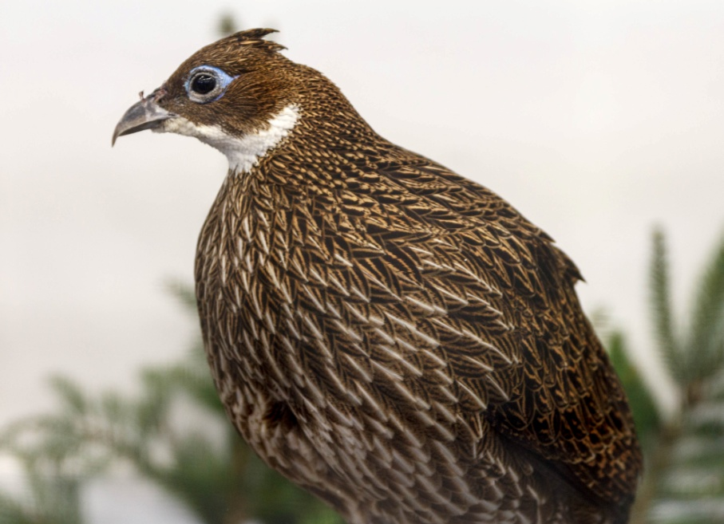
Die weitere Verfahrensweise muss sein, verendete bzw. getötete Fasane oder Tauben sind wirksam zu entsorgen. Diese Tiere sollten am besten verbrannt werden. Nun muss die Anlage gereinigt und desinfiziert werden. Die wirksamste Reinigung und Desinfektion ist feuchte Wärme, also kochendes Wasser versetzt mit einem laugenhaltigen Waschmittel. Es müssen Fußböden, Wände, Decken, Fenster, Türen und Luken gründlich gereinigt und nach dem
Abtrocknen sorgfältig mit
0,1 Königsglanzfasan einem wirksamen
(Lophophorus impeyanus) Desinfektionsmittel besprüht
werden. Vor allem die Ritzen
dürfen nicht vergessen
werden. Die Futter- und
Saufnäpfe sind zu reinigen
und, wenn die Möglichkeit
vorhanden ist, abzukochen.
Die Sitzstangen sind
auszuwechseln und die alten
sollten ebenfalls verbrannt
werden.
Das Erdreich bzw. den Boden
der Außenvoliere keimfrei zu
bekommen ist schwieriger und zeitaufwendiger. Das Auswechseln des Volierenbodens bis zu einer Tiefe von etwa 15 cm wird empfohlen. Als neuen Belag schaufelt man Kies oder Sand ein. Dies wäre bei einer kleineren Anlage noch praktikabel, ist aber bei größeren Zuchtanlagen nur schwer zu realisieren.
Eine andere wirksame Variante den verseuchten Boden der Außenvolieren keimfrei zu bekommen, wäre das Einbringen von ungelöschtem Weißkalk. Dieser wird nur im Fachhandel von einigen Betrieben angeboten und ist meist keine Lagerware. Der gesamte Volierenboden wird ein Spatenstich umgegraben und in jeder Furche wird dieser Kalk reichlich eingestreut. Anschließend wird das Erdreich mit Wasser eingeschlämmt. Es darf nicht mit zu viel Wasser gearbeitet werden. Der Volierenboden fängt an zu sich stark zu erwärmen. In den nächsten Stunden kann man die Wirkung dieser Maßnahme deutlich erkennen. Jegliches Leben in diesem Bereich wird abgetötet. Wie schon erwähnt- die wirksamste Desinfektion ist feuchte Wärme.
Jetzt ist auch der Zeitpunkt gekommen wo man mit Seuchenmatten arbeiten muss. Diese sind natürlich mit scharfen Desinfektionsmitteln zu befüllen und der Inhalt ist regelmäßig zu erneuern. Die Volieren mit den Todesfällen bzw. mit sichtlich kranken Tieren sind nur im Notfall zu betreten und dann auch nur mit dem Wechsel des Schuhwerks und beim Verlassen der Voliere mit anschließender Benutzung der Seuchenmatte.
Der Tuberkelbazillus ist durch die ihn umgebende fetthaltige Lipidhülle sehr widerstandsfähig gegen Kälte, Fäulnis und Austrocknung. Viele Desinfektionsmittel können diese schützende Hülle nicht angreifen. Einer Desinfektionsmaßnahme mit chemischen Mitteln sollte immer eine Reinigung mit kochendem laugenhaltigem Wasser vorausgehen. Ohne wirkungsvolle Gegenmaßnahmen kann der Erreger z.B. bis zu 2 Jahren infektiös bleiben, wenn er sich im Erdreich befindet. Direkte Sonneneinstrahlung hemmen die Entwicklung des Erregers.
Nun könnte man annehmen, wenn ich meinen gesamten Vogelbestand abschaffe und 2-3 Jahre warte sowie keinerlei Desinfektionsmaßnahmen durchführe, dann hat sich die Krankheit Geflügeltuberkulose in meiner Anlage von selbst erledigt.
Eigentlich ja. Dies funktioniert auch nur bei kleineren Fasanenbeständen. Bei einer umfangreicheren Sammlung mit z.B. Koglas-, Malaysischen Pfaufasanen oder den neuerdings immer weniger anzutreffenden Strichelfasanen ist dies schon etwas anders.
Jederzeit könnte auch eine Neuinfektion mit zugekauften Fasanen auftreten. Der Kauf von Bruteieren und der folgenden Aufzucht von Fasanen funktioniert, aber eben nicht bei den seltenen Fasanarten bzw. bei Pfauen. Ich kenne keinen Züchter, welcher z.B. Bruteier von Cabot- Tragopanen oder Braunen Pfaufasanen abgibt.
Ich habe noch nicht erlebt, dass Pfaufasane an Geflügeltuberkulose erkrankt waren oder gar eingegangen sind! Natürlich verenden auch sie, aber keiner ließ die deutlichen Symptome- Abmagerung und breiiger bis wässriger und verfärbter Kot- erkennen. Gleichzeitig befanden sich in meinem Bestand z.B. 11 Pfaufasane in 4 Arten.
Fazit:
- Geflügeltuberkulose ist derzeit eine nicht heilbare, schleichende, seuchenhaft, auftretende und anzeigepflichtige Krankheit
- Sie könnte häufiger bei den langlebigen Hühnervögeln vorkommen, als es bekannt sein dürfte
- Der Übertragungsweg erfolgt über infiziertes Futter und Wasser sowie der Aufnahme von Kot erkrankter Tiere
- Es erkranken nur ältere Tiere, ein einmaliger bzw. kurzzeitiger Kontakt von gesunden und mit TBC infizierten Tieren ist nicht unbedingt ausreichend für eine Ansteckung, es ist auch abhängig von den hygienischen Zuständen in der Zuchtanlage
- Bei dem Nachweis des Erregers Mycobacterium avium sollten und müssen rigoros alle kranken und krankerscheinenden Tiere getötet werden
- Es wird derzeit wahrscheinlich kein Impfstoff entwickelt werden, da die Behörden und Politik keine Notwendigkeit erkennen und die Geflügelwirtschaft diesen auf Grund der niedrigen Lebenserwartung ihrer Hühner und Puten nicht benötigt
- Die Seuche ist nur mit einem konsequent einzuhaltenden Seuchenplan und der hieraus resultierenden Selbstdisziplin des Züchters in den Griff zu bekommen. Man muss diese Maßnahmen über einige Jahre strikt einhalten
- Der Erregernachweis mit der Tuberkulin- Hautprobe und der Frischblut- Agglutination am lebenden Tier eignet sich nur um erkrankte Tiere heraus zu finden, aber nicht um die TBC- freien Tiere zu erkennen

Lothar Schröder
Satow

